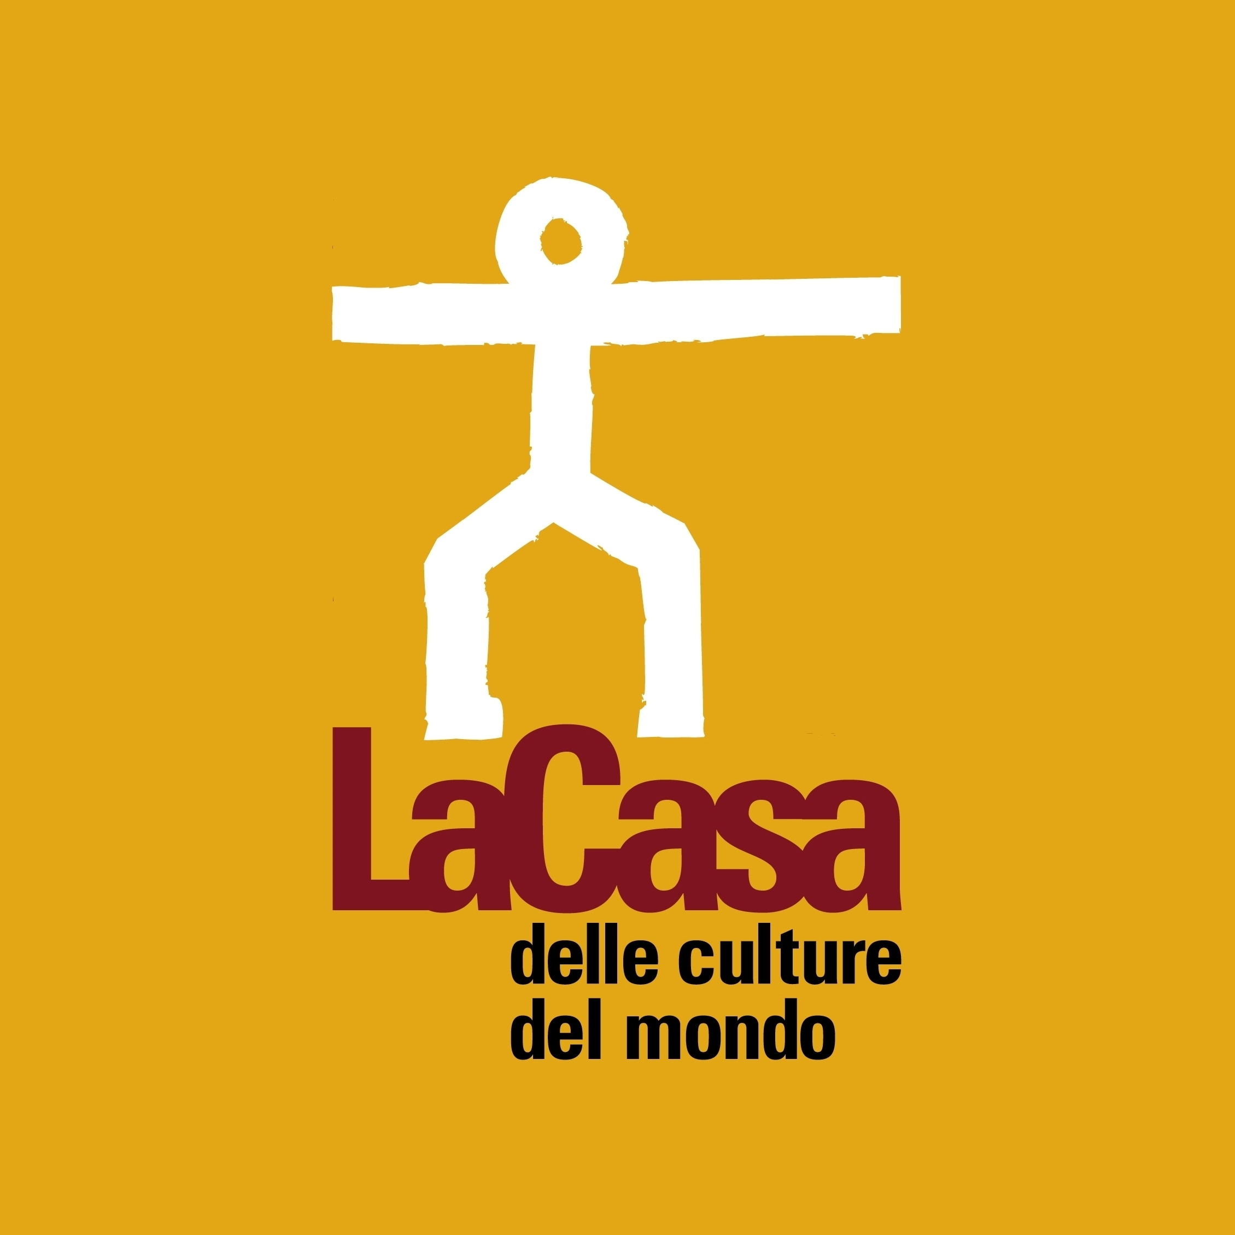


COMUNICATO STAMPA – Milano, 31 maggio 2010

Workers – Rotte della globalizzazione

Giovedì 17 giugno alle ore 21 La Casa delle culture del mondo presenta il film “Workers - Rotte della globalizzazione” di Tommaso D’Elia (documentario, 52’, Italia 2009). L’iniziativa è promossa da Istituto Pace Sviluppo Innovazione ACLI/IPSIA, in collaborazione con ARCI Cultura e Sviluppo/ARCS, Istituto Sindacale per la Cooperazione e lo Sviluppo/ISCOS, Progetto Sviluppo CGIL/Prosvil, Istituto Progetto Sud UIL.
“Workers” è un documentario sulle vite di lavoratori indiani che sperimentano le contraddizioni della globalizzazione: dal bacino di Alang, porto di smantellamento delle navi da tutte le rotte del mondo, alle piantagioni di cotone e zucchero in Gujarat, fino ai metalmeccanici della Tata-Fiat in Bengala.
Le voci dei lavoratori indiani sono alternate alle testimonianze di Mahasweta Devi, una delle più autorevoli scrittrici indiane, di Satya Sagar, giornalista di Times of India, e della scienziata indo-americana Payal Parek.

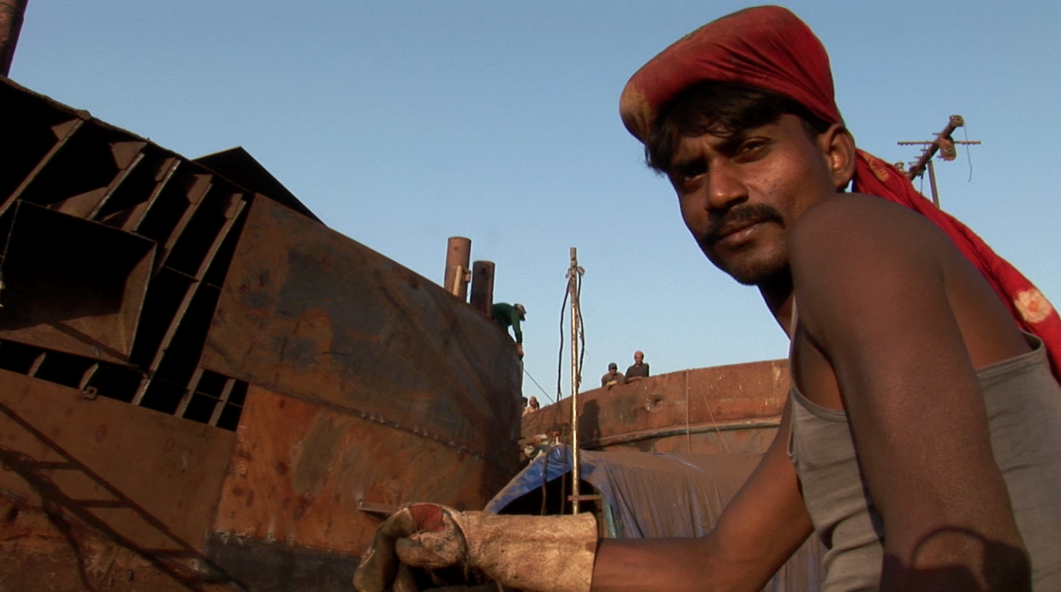
Tommaso D’Elia è nato a Roma nel 1952. Dal 1992 realizza, come regista e direttore della fotografia, documentari a sfondo sociale, politico e antropologico in Europa, Medio Oriente, Africa e Americhe.

Ingresso libero fino ad esaurimento posti.

La Casa delle culture del mondo
Via G. Natta, 11 (MI)
tel. 02334968.54/30
www.provincia.milano.it/culturedelmondo
culturedelmondo@provincia.milano.it

